 | Comune di Selargius  Provincia di Cagliari  Area 6 - LAVORI PUBBLICI

AVVISO DI AGGIUDICAZIONE
LAVORI DI MANUTENZIONE DELLE EX CARCERI ARAGONESI - 5 LOTTO -
CONFERIMENTO INCARICO DI SUPPORTO AL RUP.

IL DIRETTORE D’AREA
Vista la propria determinazione n. 1107 del 31.10.2014, con la quale è stata avviata la procedura di affidamento indicata in oggetto,
Ai sensi delle vigenti norme in materia di lavori pubblici e trasparenza amministrativa;

RENDE NOTO
1.AMMINISTRAZIONE AGGIUDICATRICE:
COMUNE DI SELARGIUS - P.zza Istria, 1 - Tel. 070 85921
Sito internet: www.comune.selargius.ca.it;
Pec: protocollo@pec.comune.selargius.ca.it
AREA 6 - TEL. 070 8592213 - Fax 070 8592214
Responsabile Unico del Procedimento: p.ed. Antonello Monni – Tel.070 8592221
Email antonello.monni@comune.selargius.ca.it

2.PROCEDURA DI GARA PRESCELTA:
Affidamento diretto, ai sensi dell’art. 125 comma 11 del D.Lgs. 163/2006 e dall’art. 27 comma 2 del REGOLAMENTO COMUNALE PER L'ACQUISIZIONE DI LAVORI, FORNITURE E SERVIZI IN ECONOMIA approvato con Deliberazione C.C. n. 76 del 22 giugno 2010 e ss.mm.ii.

3.OGGETTO ED ENTITÀ DELL’AFFIDAMENTO:
Affidamento incarico per l’assistenza al RUP per i lavori di manutenzione sulle ex Carceri Aragonesi - 5° lotto.
Importo: € 3.200,00 oltre oneri previdenziali e IVA;
CIG ZA91151571;

4. DATA DI AGGIUDICAZIONE:
Determinazione n. 1262 del 11/12/2014.

5. CRITERIO DI AGGIUDICAZIONE:
Affidamento diretto.

6. NUMERO OFFERTE RICEVUTE:
-

7. AGGIUDICATARIO:
ing. arch. Barbara Orgiano, con sede in Cagliari, via della Resistenza n. 49, C.F. RGN BBR 83T44 B354T - P.I 03358290926

8. ESTREMI DELLA PUBBLICAZIONE:
Albo Pretorio Comunale per 20 giorni consecutivi;
Siti informatici:
- Comune di Selargius “Amministrazione trasparente” – www.comune.selargius.ca.it
- Regione Autonoma della Sardegna - www.regione.sardegna.it
- Ministero delle Infrastrutture - www.serviziocontrattipubblici.it

9. ORGANO COMPETENTE PER LE PROCEDURE DI RICORSO:
TAR Sardegna, entro 30 giorni dalla ricezione della comunicazione di aggiudicazione definitiva, ex art. 79 D. Lgs. 163/2006.

Selargius, 31/3/2015 Il Responsabile Unico del Procedimento
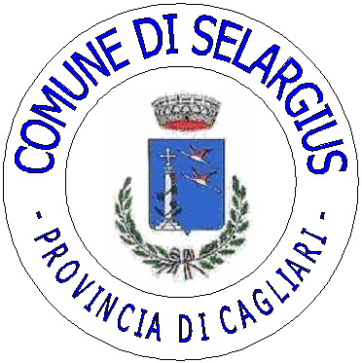
f.to p.ed. Antonello Monni

